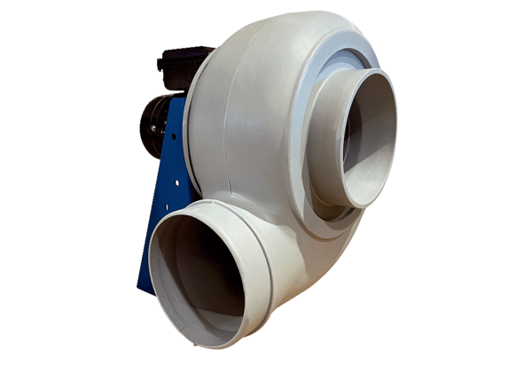Центробежный вентилятор GRK R 56/4 DКомплект поставки: 1 штукАссортимент: C
Номер артикула: 0073.0530Изготовитель: MAICO

